**Problemática**

Considere que, en el supermercado, los clientes asisten a las filas para pagar por sus compras con una distribución normal (300, 50) segundos, el 80% de ellos se dirigen a la fila de la caja 1 la cual tiene una capacidad máxima de 100 clientes y el 20% a la fila de la caja 2 la cual tiene capacidad máxima de 20 clientes. La caja 1 tiene un tiempo de preparación uniforme (45, 60) segundos y un tiempo de procesamiento normal (500, 30) segundos; mientras que la caja 2 no tiene tiempo de preparación y tiene un tiempo de procesamiento exponencial (800) segundos. Realice la simulación de un día completo de trabajo (8 horas) y obtenga los siguientes reportes: Cantidad de clientes atendidos, cantidad de clientes sin atender, trabajo de cada uno de los cajeros, tiempos promedio de espera en cada caja y en el sistema

**Cantidad de clientes atendidos**

**Fila 1**

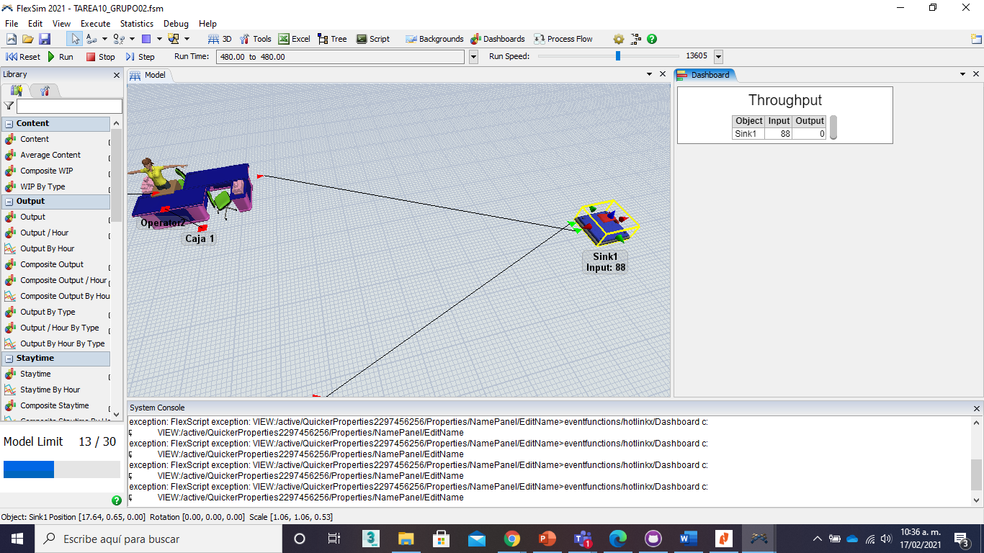

**cantidad de clientes sin atender**

**Caja 1**

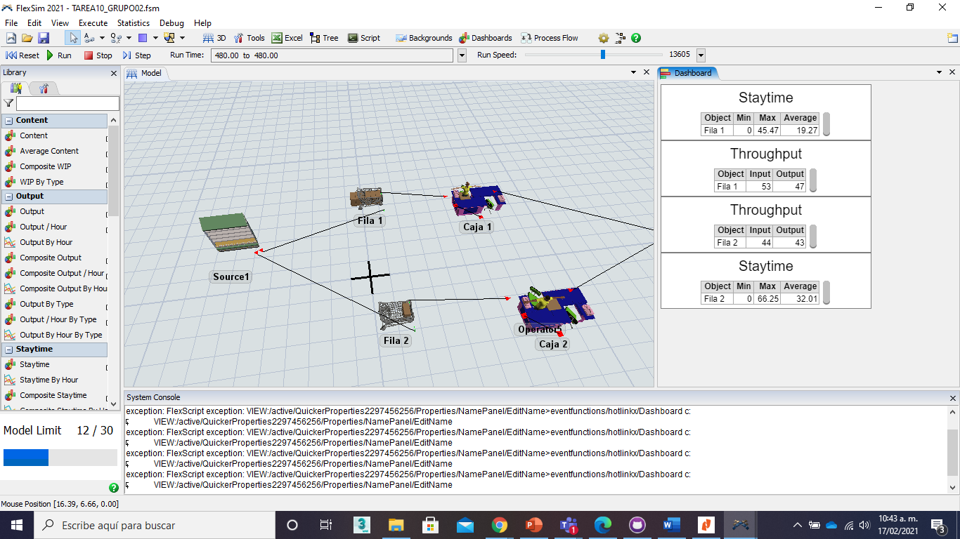

**Caja 2**



**trabajo de cada uno de los cajeros**

**Caja 1**

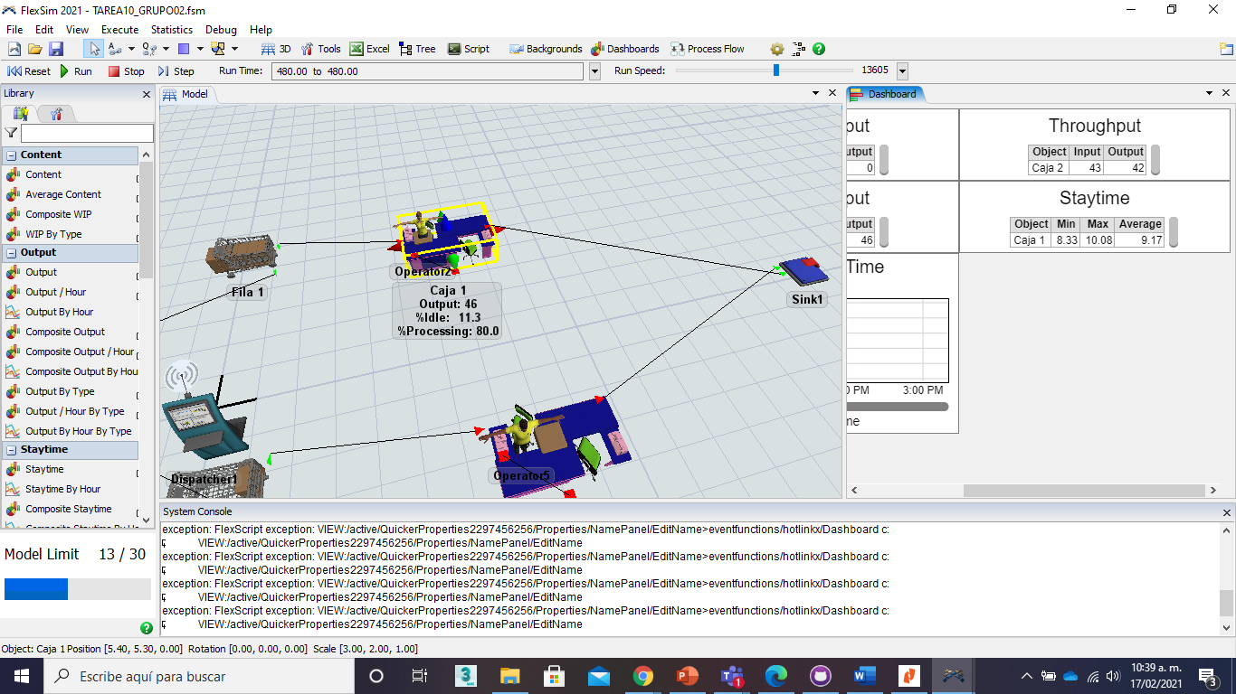

**Caja 2**

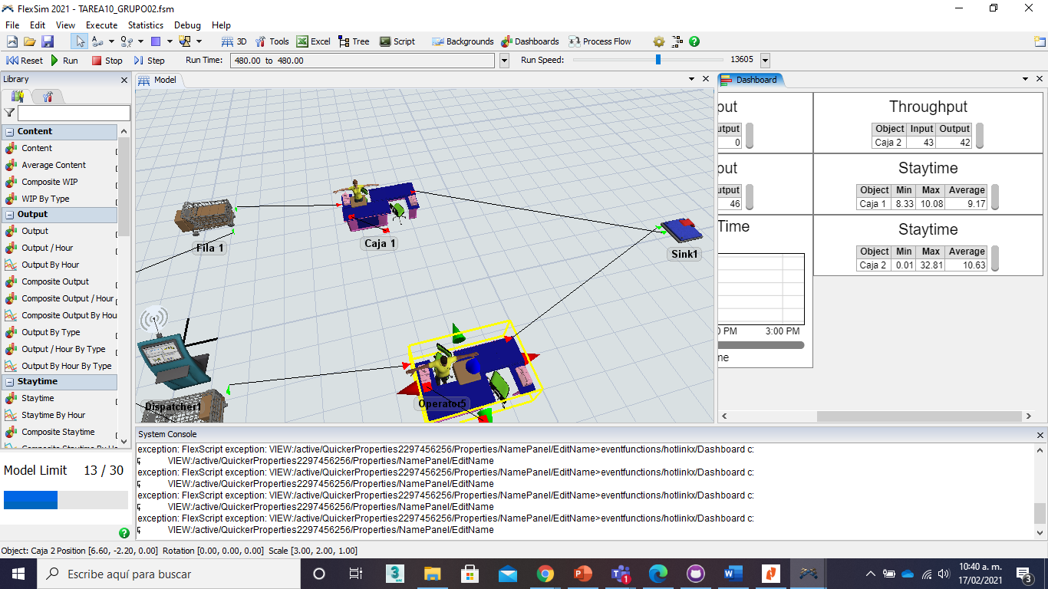

**tiempos promedio de espera en cada caja y en el sistema**

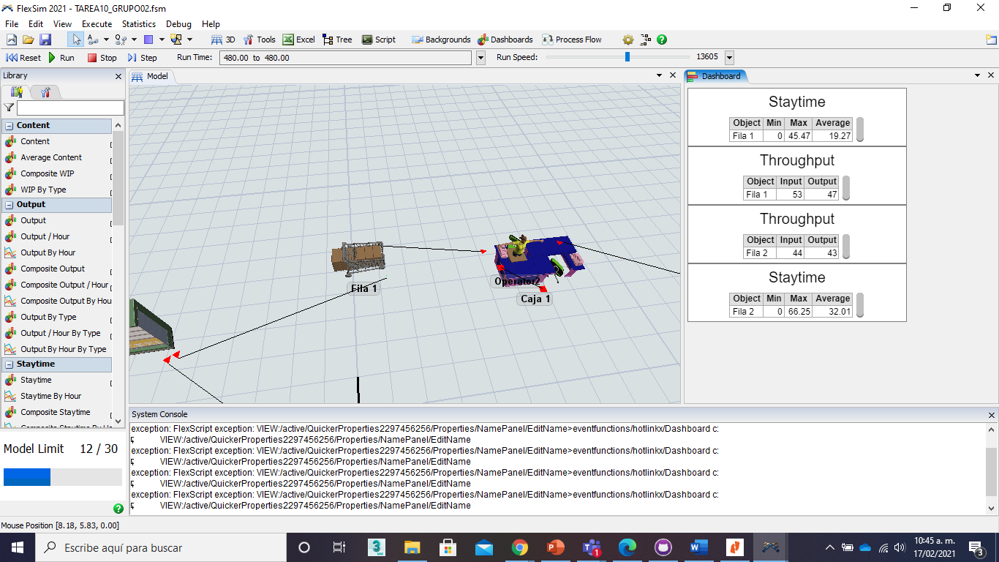

**Proyección 3d**

